Alumno: Fuentes de la Cruz Bernardo.

Problemario #1: Ciclos y Estructuras en C#.

Instrucciones:
Realiza los siguientes ejercicios como un proyecto independiente de Aplicación de consola en C# dentro de Visual Studio. Para cada ejercicio deberán entregar:
- Análisis del problema: entradas, proceso y salidas.
- Pseudocódigo.
- Diagrama de flujo utilizando la simbología correcta.
- Tipo de variables con las que trabajara el programa.
- Código en C# debidamente indentado y comentado.
- El encabezado en la consola deberá mostrar el planteamiento del problema.
- Evidencia de ejecución en Visual Studio.
- Al menos dos pruebas con datos diferentes.
- Conclusión sobre el funcionamiento del programa.
- Repositorio local Git y GitHub.

Ejercicio 1:
Diseñe un programa que solicite al usuario el voltaje y la corriente consumida por un motor de corriente directa. El programa deberá calcular la potencia eléctrica mediante:
𝑃 = 𝑉𝐼
Después deberá clasificar el funcionamiento del motor de acuerdo con lo siguiente:
- Si la potencia es menor o igual a 120 W, mostrar: CONSUMO NORMAL.
- Si la potencia es mayor que 120 W, mostrar: ADVERTENCIA: CONSUMO ELEVADO.

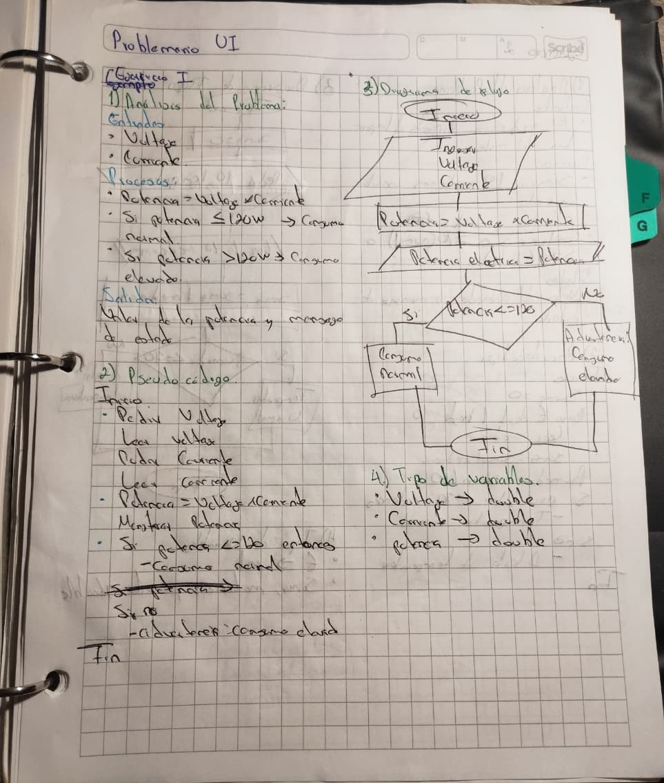
Fig. 1: Partes 1), 2), 3) y 4) del ejercicio 1.
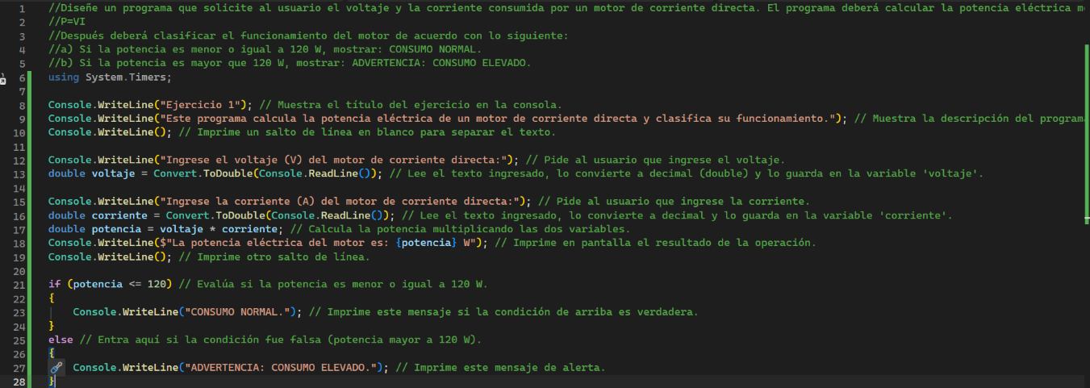
5) Código en C#.
Fig. 2: Captura del código del ejercicio 1.
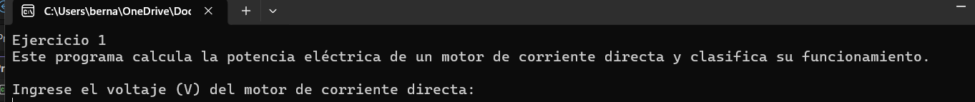
6) El encabezado en la consola.
Fig. 3: Captura de la consola mostrando el planteamiento del problema, ejercicio 1.
7) Evidencia de ejecución en Visual Studio & 8) Dos pruebas con datos variados.
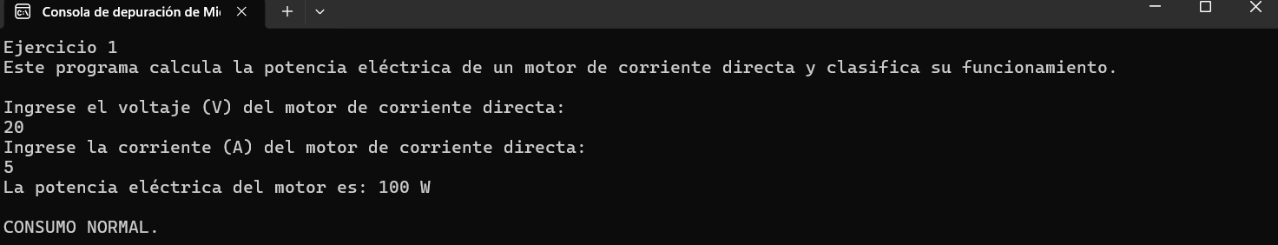
Fig. 4: Ejecución del código con un valor en V=20V y I=5A (Prueba 1).
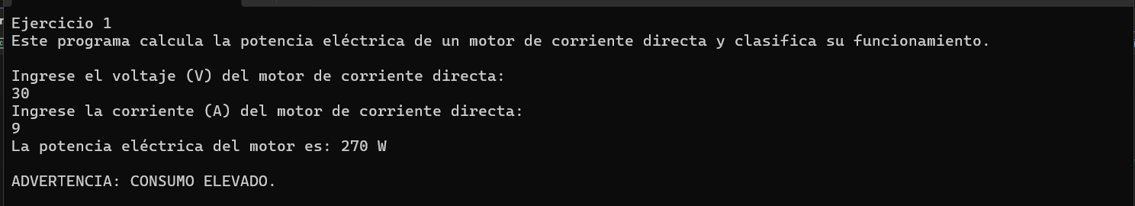
Fig. 5: Ejecución del código con un valor en V=30V y I=9A (Prueba 2).
9) Conclusión.
El uso de operaciones aritméticas y condicionales (if/else) en C# permite automatizar el cálculo de potencia y diagnosticar el estado operativo de un motor en tiempo real.

Ejercicio 2:
Un sensor mide diez veces la temperatura de un motor. Diseñe un programa en el que se escriba una sola vez las instrucciones para solicitar las diez mediciones, sumarlas y calcular la temperatura promedio. El programa deberá indicar:
- TEMPERATURA NORMAL, si el promedio es menor o igual que 70 °C.
- ALERTA DE TEMPERATURA, si el promedio es mayor que 70 °C.

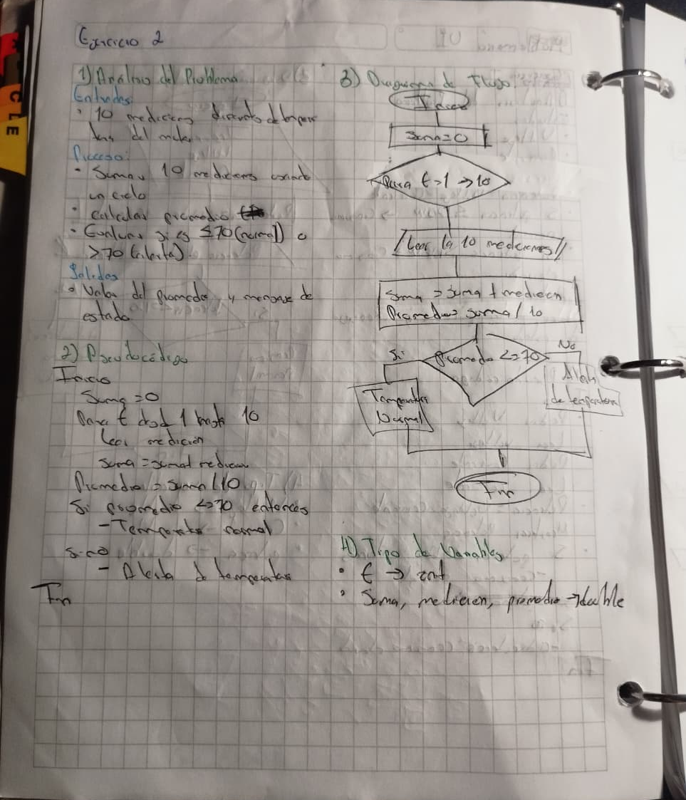
Fig. 6: Partes 1), 2), 3) y 4) del ejercicio 2.
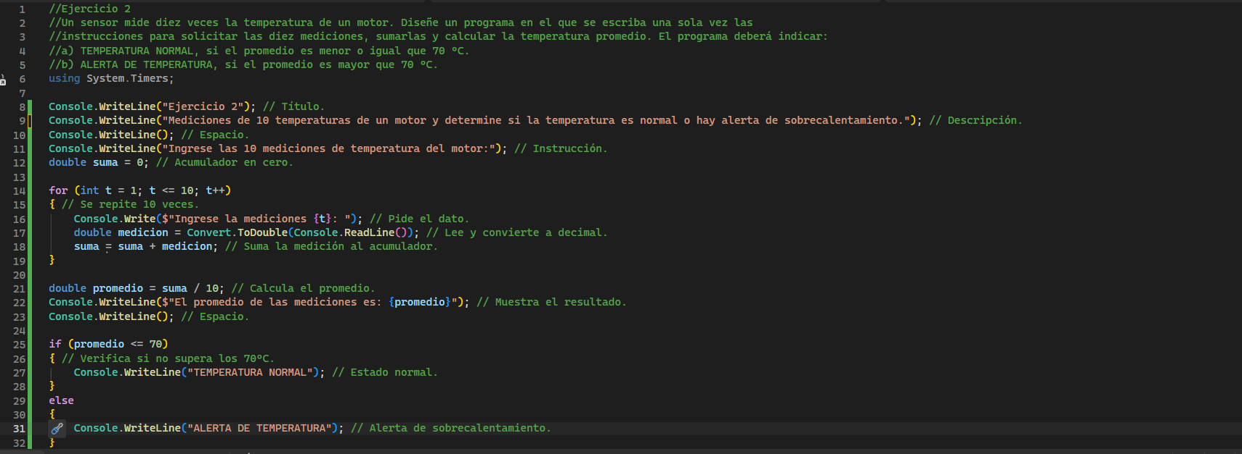
5) Código en C#.
Fig. 7: Captura del código del ejercicio 2.
6) El encabezado en la consola.
Fig. 8: Captura de la consola mostrando el planteamiento del problema, ejercicio 2.
7) Evidencia de ejecución en Visual Studio & 8) Dos pruebas con datos variados.
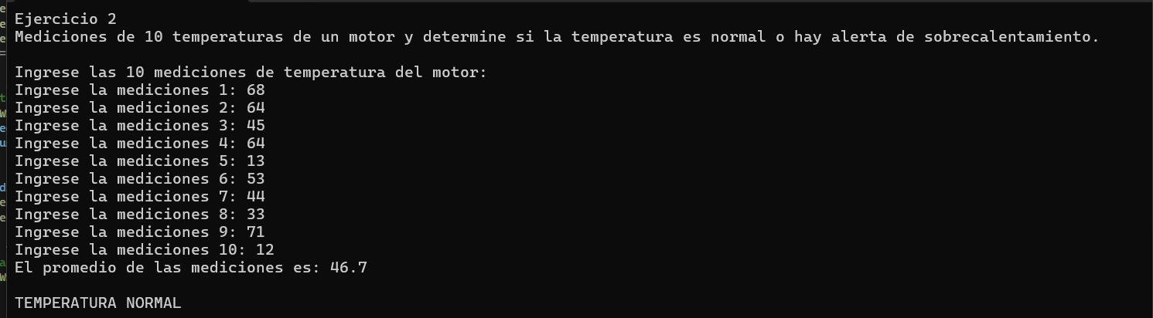
Fig. 9: Resultados de ejecución en consola para el Ejercicio 2 (Prueba 1).
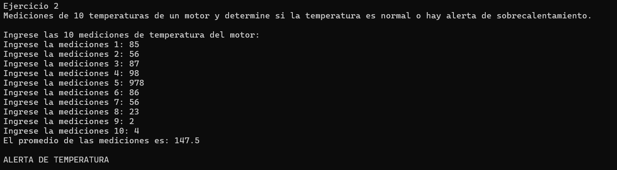
Fig. 10: Resultados de ejecución en consola para el Ejercicio 2 (Prueba 2).

9) Conclusión.
El uso de ciclos for automatiza la recolección y promedio de múltiples datos, facilitando el monitoreo térmico de motores.

Ejercicio 3:
Diseñe un programa que simule la carga de una batería de 12.6 V. El usuario deberá ingresar:
- El voltaje inicial de la batería.
- El incremento de voltaje producido en cada ciclo de carga.
Mediante un ciclo while, el programa aumentará el voltaje hasta alcanzar 12.6 V. En cada repetición deberá mostrar el número de ciclo y el voltaje actual.
Si el incremento introducido es igual o menor que cero, el programa deberá mostrar un mensaje de error y no ejecutar la simulación.

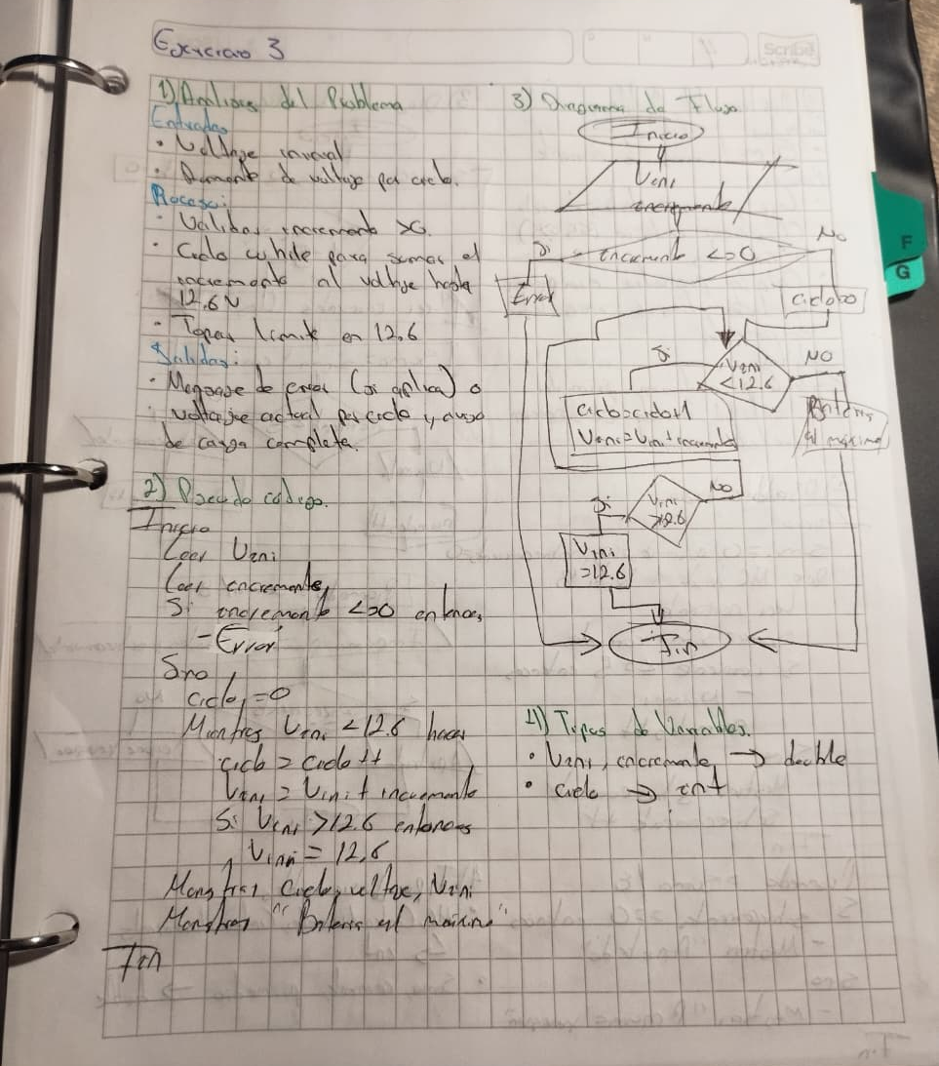
Fig. 11: Partes 1), 2), 3) y 4) del ejercicio 3.
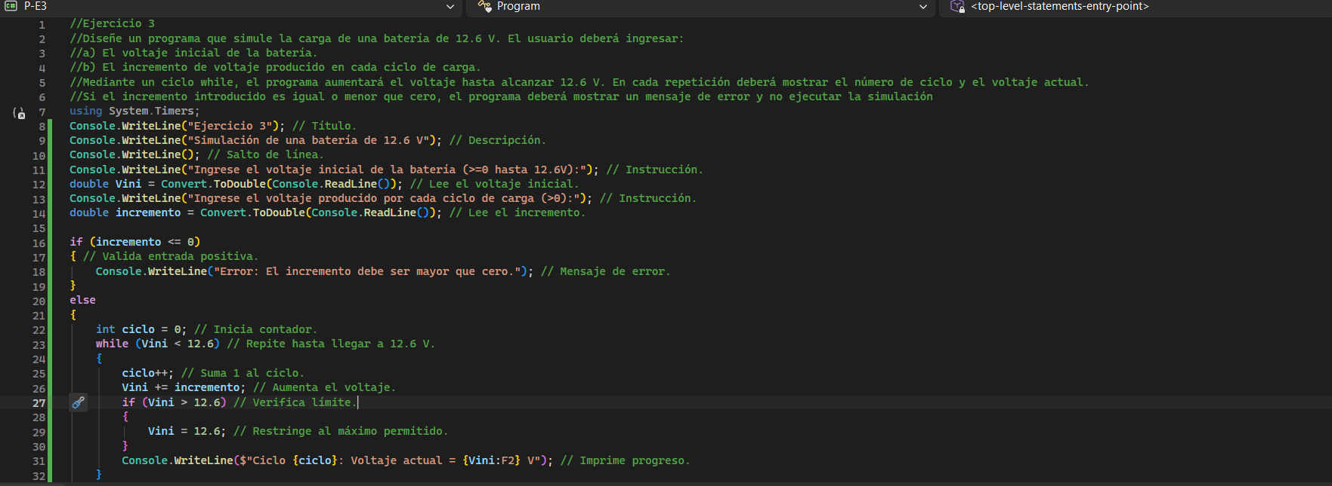
5) Código en C#.
Fig. 12: Captura del código del ejercicio 3.
6) El encabezado en la consola.
Fig. 13: Captura de la consola mostrando el planteamiento del problema, ejercicio 3.
7) Evidencia de ejecución en Visual Studio & 8) Dos pruebas con datos variados.
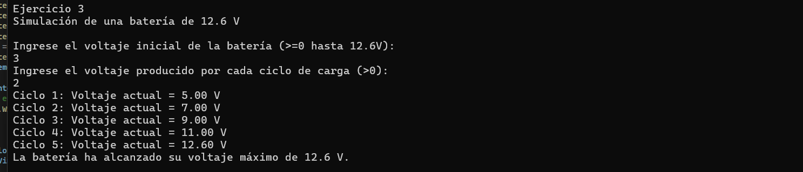
Fig. 14: Resultados de ejecución en consola para el Ejercicio 3 (Prueba 1).
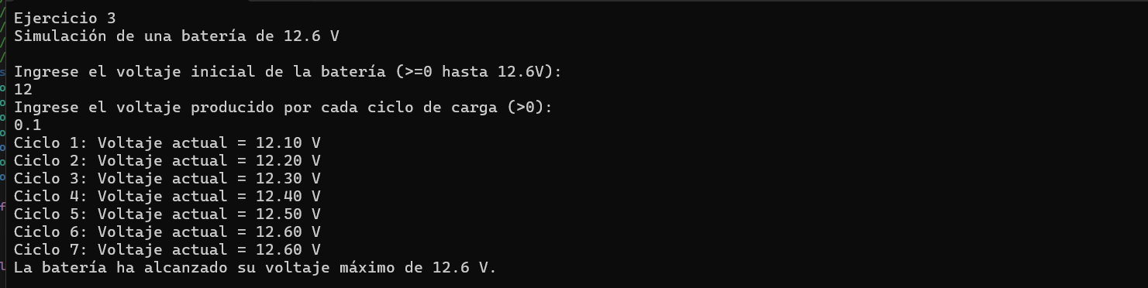
Fig. 15: Resultados de ejecución en consola para el Ejercicio 3 (Prueba 2).
9) Conclusión.
El ciclo while es ideal para simular procesos continuos hasta alcanzar un límite específico. Además, validar los datos de entrada y establecer topes máximos garantiza un control seguro y realista del sistema.

Ejercicio 4:
Durante una prueba se realizan ocho mediciones de corriente de un actuador eléctrico. Diseñe un programa que utilice un ciclo para introducir las ocho mediciones. Cada medición deberá clasificarse de la siguiente manera:
- Si la corriente es menor o igual que 5 A, mostrar: MEDICIÓN NORMAL.
- Si es mayor que 5 A, mostrar: SOBRECORRIENTE DETECTADA.
Al finalizar el programa deberá mostrar:
- Corriente promedio.
- Cantidad de mediciones normales.
- Cantidad de sobrecorrientes.
- Resultado general del actuador.
El resultado general será:
- ACTUADOR APROBADO, si no se detectó ninguna sobrecorriente.
- EL ACTUADOR REQUIERE REVISIÓN, si se detectó una o más sobrecorriente

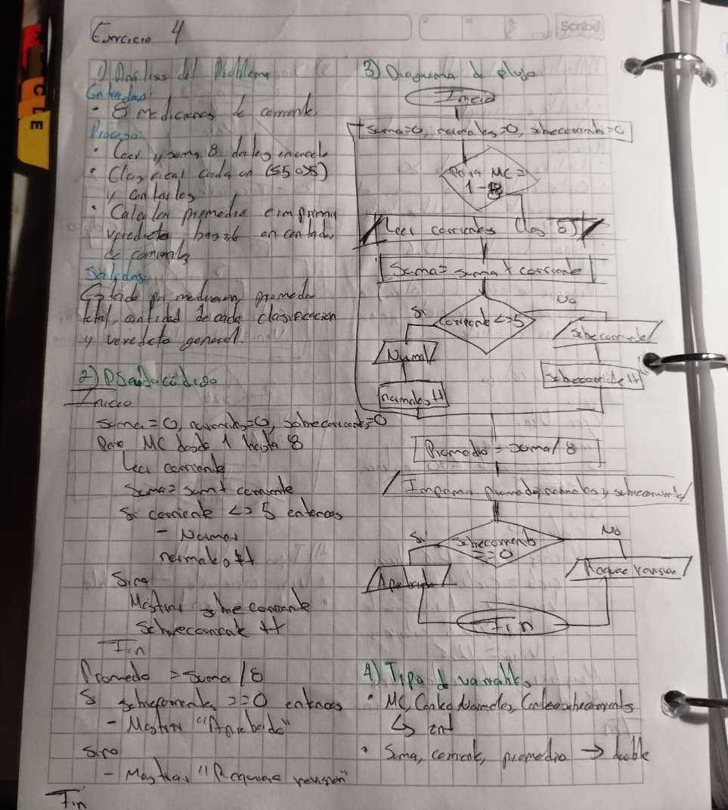
Fig. 16: Partes 1), 2), 3) y 4) del ejercicio 4.
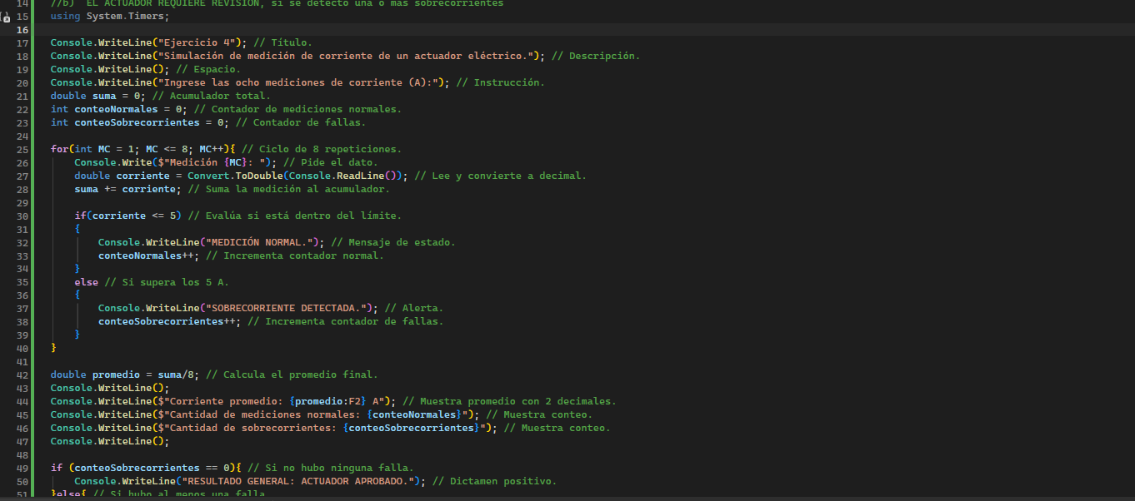
5) Código en C#.
Fig. 17: Captura del código del ejercicio 4.
Fig. 18: Captura del código del ejercicio 3.
6) El encabezado en la consola.
Fig. 19: Captura de la consola mostrando el planteamiento del problema, ejercicio 4.
7) Evidencia de ejecución en Visual Studio & 8) Dos pruebas con datos variados.
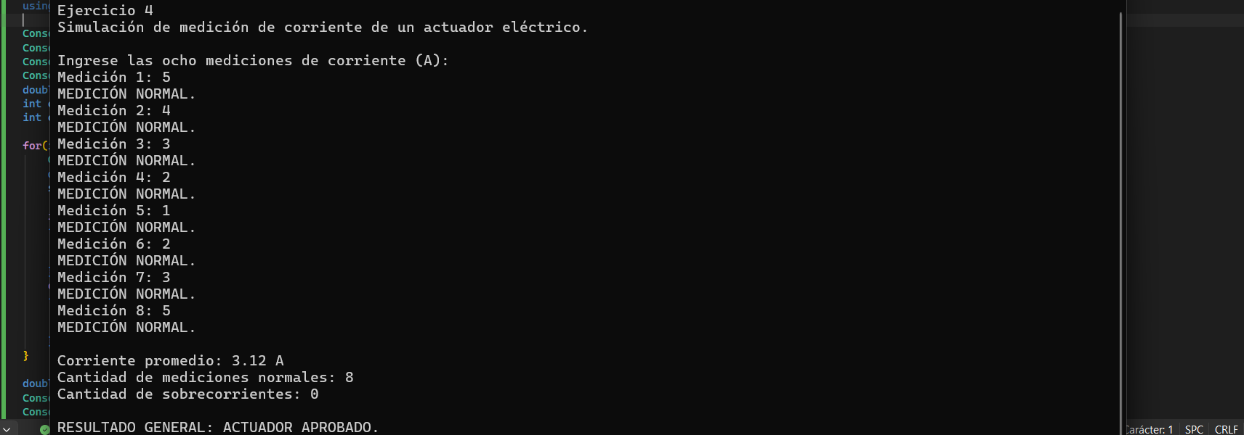
Fig. 20: Resultados de ejecución en consola para el Ejercicio 4 (Prueba 1).
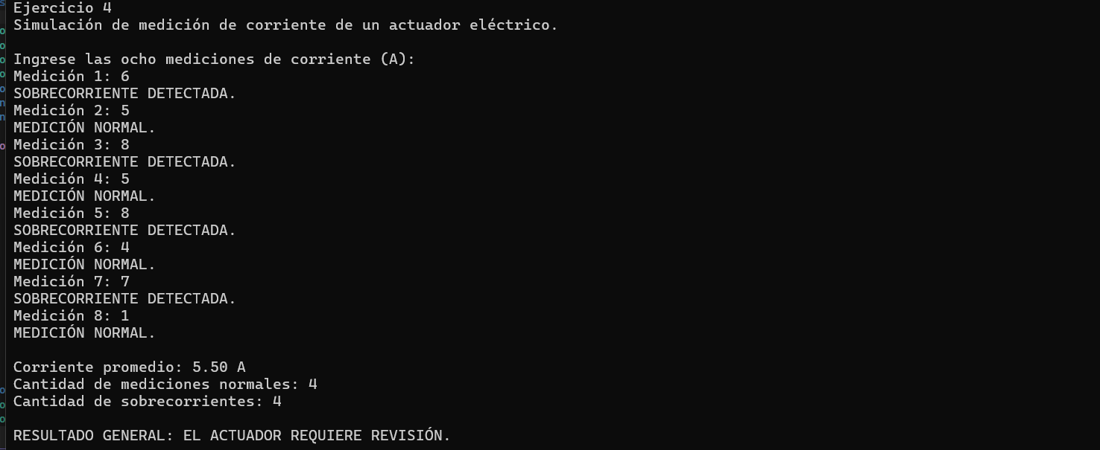
Fig. 21: Resultados de ejecución en consola para el Ejercicio 4 (Prueba 2).
9) Conclusión.
La integración de ciclos for con contadores condicionales permite automatizar el control de calidad de un actuador, evaluando su historial de fallas para emitir un diagnóstico rápido y preciso.

Ejercicio 5:
Diseñe un programa que permita analizar la vibración de varios motores. Para cada motor, el programa deberá:
- Solicitar el nombre o identificador del motor.
- Pedir cuatro mediciones de vibración mediante un ciclo for.
- Calcular la vibración promedio.
- Clasificar el estado del motor.
- Preguntar si se desea analizar otro motor.
La repetición de motores se controlará mediante un ciclo while. Utilizar la siguiente clasificación:
- Promedio menor o igual que 4.5 mm/s: FUNCIONAMIENTO NORMAL DEL MOTOR.
- Promedio mayor que 4.5 mm/s: EL MOTOR REQUIERE MANTENIMIENTO.
Al finalizar completamente el programa, deberá mostrar:
- Total, de motores evaluados.
- Cantidad de motores con funcionamiento normal.
- Cantidad de motores que requieren mantenimiento.

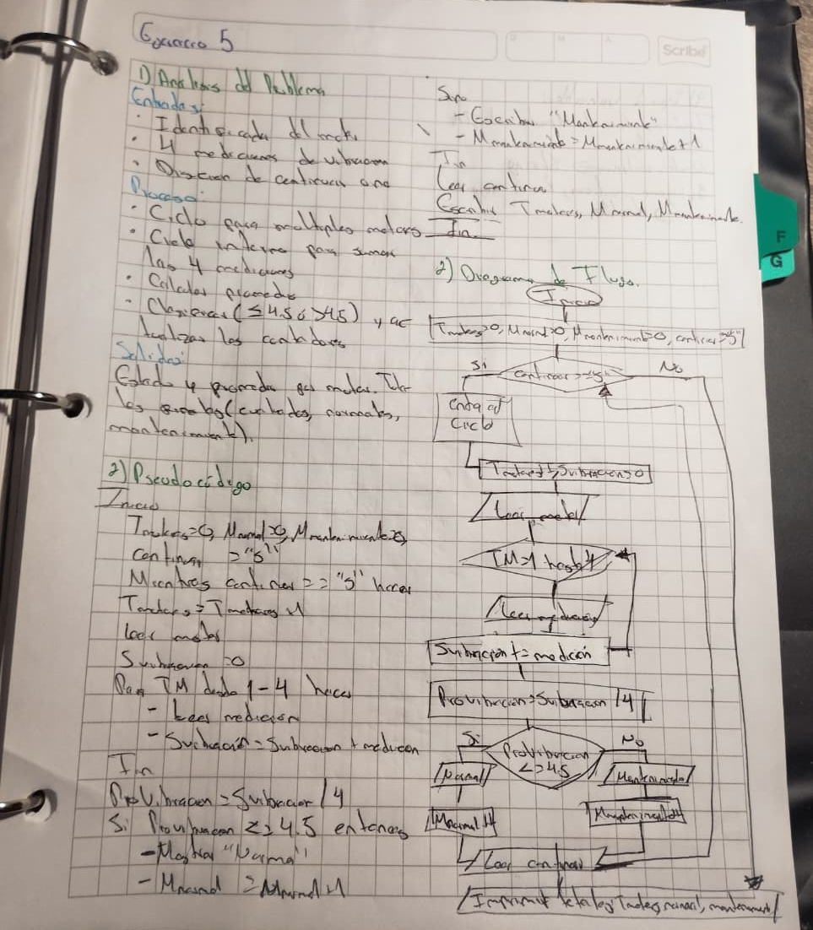
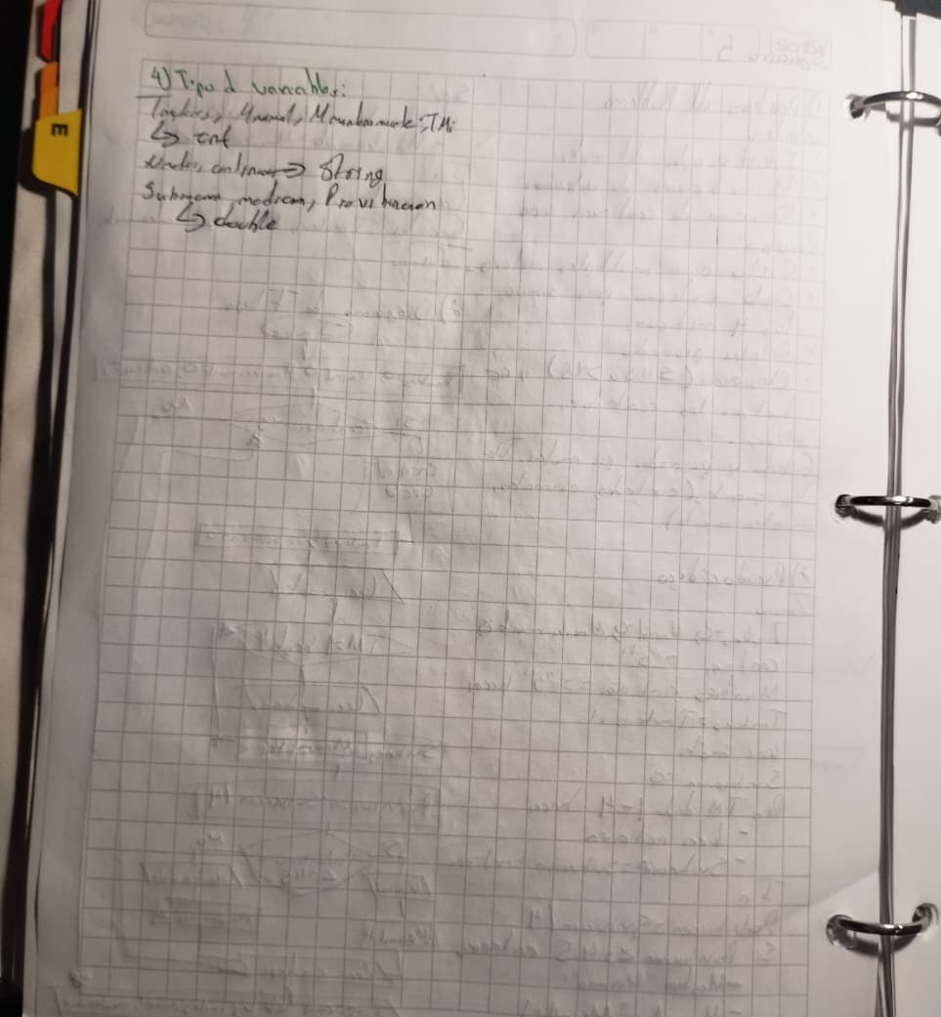
Fig. 22: Partes 1), 2) y 3) del ejercicio 5.
Fig. 23: Parte 4) del ejercicio 5.

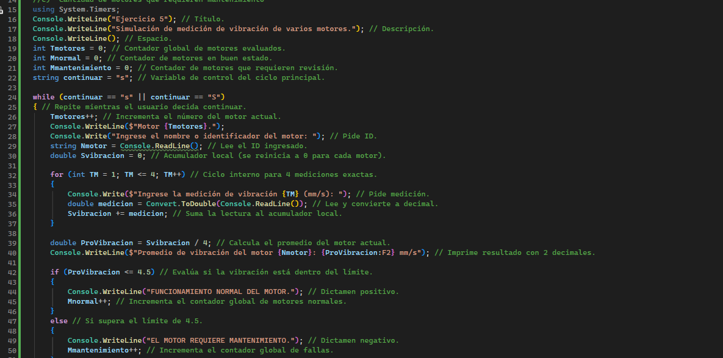
5) Código en C#.
Fig. 24: Captura del código del ejercicio 5.
6) El encabezado en la consola.
Fig. 25: Captura de la consola mostrando el planteamiento del problema, ejercicio 5.

7) Evidencia de ejecución en Visual Studio & 8) Dos pruebas con datos variados.
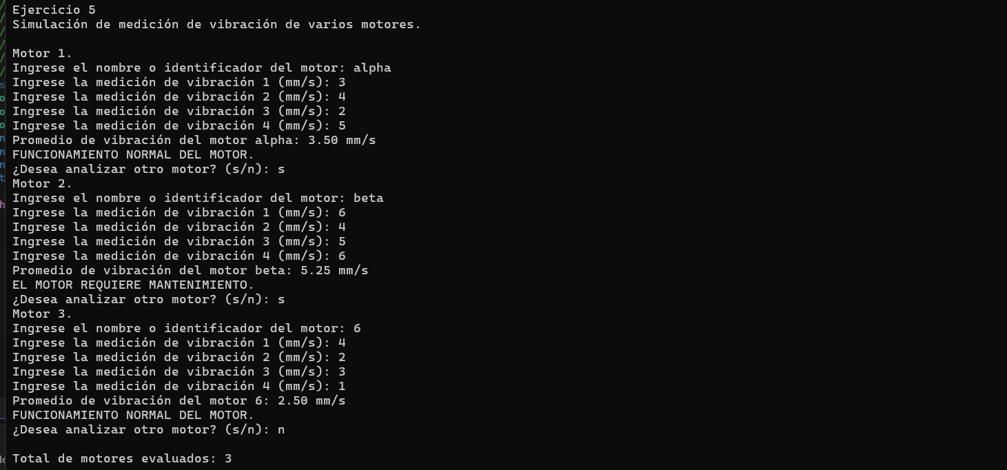
Fig. 26: Resultados de ejecución en consola para el Ejercicio 5 (Prueba 1).
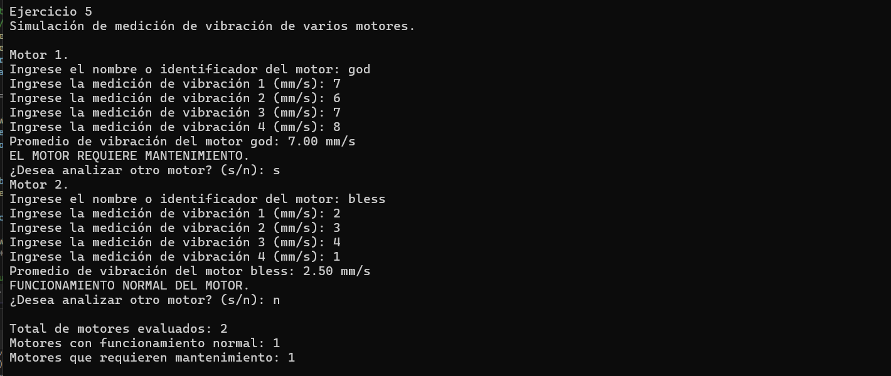
Fig. 27: Resultados de ejecución en consola para el Ejercicio 5 (Prueba 2).
9) Conclusión.
La combinación de ciclos anidados (while y for) permite procesar múltiples mediciones por equipo de forma continua, facilitando diagnósticos individuales y generando un reporte global automatizado.

Anexos.
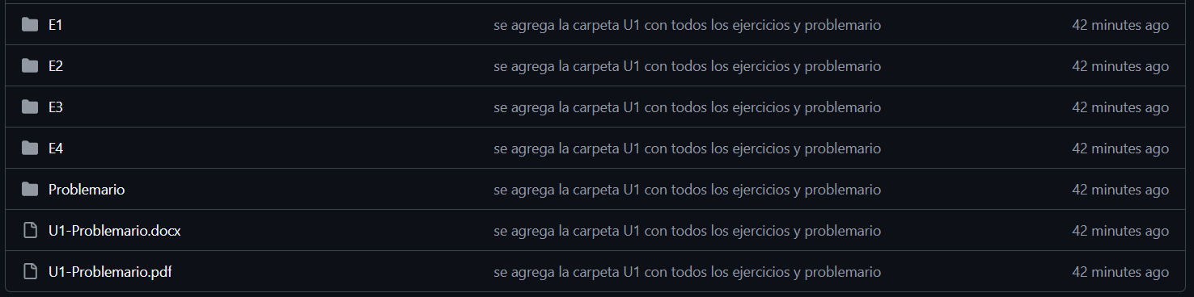
Como último se comparte el enlace de Git, el cual contiene la carpeta de la Unidad 1, como U1 (Fig. 28), en ello trae las actividades realizadas en clase (como E1, E2, E3 y E4). Además de una carpeta, nombrada “Problemario”, donde contiene los 5 ejercicios del problemario (Fig. 29). Y también contiene el archivo el archivo editable del problemario, en Word, y el documento en PDF.
Fig. 29: Ejercicios hechos en clase (E1-E4) y ejercicios del problemario dentro de la carpeta que dice: "Problemario", además del reporte.
Fig. 28: Carpeta de Unidad 1.
Enlace al repositorio de Git:
https://github.com/Beri-Boo/Programacion_Avanzada.git

